Välkommen som lagkassör
i Timrå IBC!

Räkenskapsår
Föreningen följer Svenska innebandyförbundets riktlinjer och har ett verksamhets- och räkenskapsår som omfattar tiden från och med den 1 maj till och med den 30 april.

Kontoplan
Kontoplanen som föreningen använder sig av hittar du under Ekonomi på laget.se (www.laget.se/Timra_IBC/Document). Som lagkassör kommer du endast att använda en handfull av dessa konton.

Lagkonto
Alla lag har ett eget lagkonto (bankkonto) i Handelsbanken. Föreningens kassör lägger upp din behörighet till lagkontot efter styrelsebeslut. Har du inte Handelsbanken privat eller som kassör i annan förening så behöver du ta kontakt med dem för att kvittera ut en bankdosa.

Betala fakturor
Då lagen bara har vanliga bankkonton så får du som lagkassör föra över pengar till ditt privata konto när du ska betala en faktura och betala den därifrån.
Vissa fakturor går direkt till föreningen, då kollar föreningens kassör med lagkassören att fakturan är korrekt. Fakturan betalas sen av föreningens kassör som flyttar över pengar från lagkontot - om det är laget som ska stå för kostnaden. Alla transaktioner som föreningens kassör gör till/från ett lagkonto får lagkassören information om.
I undantagsfall t ex vid större belopp kan föreningens kassör hjälpa dig att betala en faktura.

Fakturera
Det finns en fakturamall under Ekonomi på laget.se (www.laget.se/Timra_IBC/Document) som du ska använda dig av.
Nedan ser du hur du ska fylla i fakturamallen:

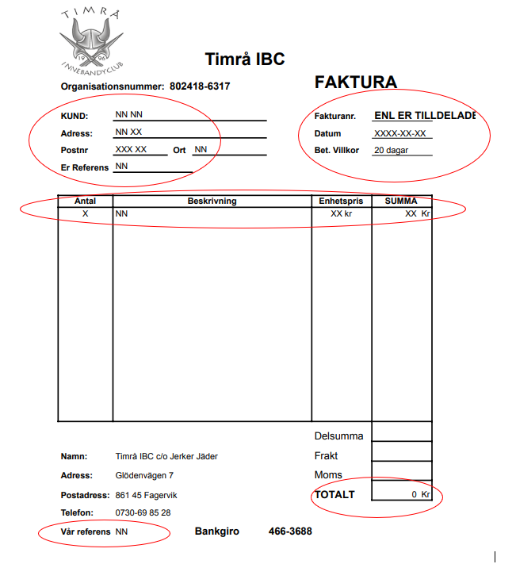
Alla lag har en egen nummerserie att använda vid fakturering. Den hittar du under Ekonomi på laget.se (www.laget.se/Timra_IBC/Document)
T ex föreningens nummerserie börjar på 1000, vilket innebär att den första fakturan har nummer 1000, andra fakturan 1001 osv.
Det är bra att upprätta en kundreskontra för att hålla reda på vilket nummer i ordningen du är på samt om fakturorna blivit betalda.
Exempel på kundreskontra:
Fakturanummer | Fakturadatum | Kund | Summa | Förfallodatum | Betaldatum
1000 | 20190322 | Media Invest i Timrå AB | 1 500,00 | 20190411 | 20190327
1001 | 20190322 | Grahms Svets & Montage HB | 1 500,00 | 20190411 | 20190411
1002 | 20190322 | Timrå Data & Service AB | 1 500,00 | 20190411 | 20190412

Verifikat/bokföring
För att ha koll och för att kunna visa för revisorerna att lagets bokföring är i ordning, behövs en bokföring. Alla kostnader ska ha ett underlag i lagets bokföring. Nästan alltid finns ett kvitto som då ska in i bokföringen. Inga betalningar till spelare, ledare eller andra ska göras utan underlag! Underlagen kan se lite olika ut; om någon har handlat in något – ett kvitto, om någon ska ha reseersättning – en redovisning av detta.
Alla underlag numreras och sätts in i en pärm. Lämpligt är att göra detta direkt när man får dem så att de inte samlas på hög och kanske tappas bort. Det är en god idé att använda en Excel-fil till lagets bokföring.
Alla lag måste ha god ordning i sin bokföring. Lagens kassor är delar av föreningens ekonomi och kan komma att granskas. Kval kommer inte att vara aktuellt om styrelsen bedömer att bokföringen inte är tillräcklig.
Varje år inför föreningens bokslut så vill styrelsen ha in lagens bokföring. Vi brukar vilja ha in pärmarna i början av maj månad. Information om detta kommer när det närmar sig. I pärmen ska då finnas en sammanställning över lagets bokföring i den mall som heter ”Ekonomi uppföljning” under Ekonomi på laget.se (www.laget.se/Timra_IBC/Document)
Föreningen revideras av auktoriserad revisor vilket är ett krav för att vi ska få ha vår elitlicens. Vi har valt Revidacta till revisionsbolag.
Vilka kostnader står föreningen för och vilka står laget för?
Föreningen står för hallhyror och utbildning.
För mer information se dokumentet ”Kostnader och intäkter för lagen” under Ekonomi på laget.se (www.laget.se/Timra_IBC/Document)

Frågor och funderingar, vänd dig till föreningens kassör:
Charlotte Bergfors
charlotte.bergfors@gmail.com
073-815 82 47

